2013-11-16

## 東大阪市「第3回まちづくり意見交換会」がE地域 楠根リージョンセンターにて行われました

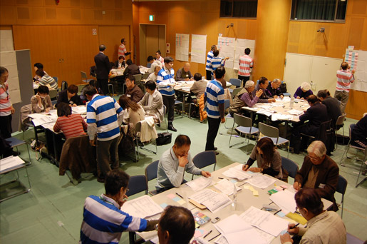

布施駅前リージョンセンターにてF地域の意見交換会が終了した約2時間30分後、今度は場所を楠根リージョンセンターに移して、Ｅ地域の第2回が実施されました。11月半ばということで、参加者の装いもコートなど厚手のものが目立ちます。8月に始まった意見交換会も今回で折り返し。これまで挙げられた課題の解決に向けて、どのように“深堀り”がなされていくのでしょうか。

今回の開始時間は土曜日19時からと少し遅めでしたが、出席者は約40.名を数え、会場に用意された全テーブルが埋まる盛況ぶりです。ちなみに、テーブルごとに設定されたテーマは「マナー・モラル」「環境（地域資源・住環境）」「高齢者」「安心・安全」「文化・歴史・地域資源」「子育て・教育」「商店街」の7つ。これもＥ地域と同様、第2回で挙げられたＦ地域の課題に合わせて、より深い議論ができるようセグメントされたものになります。

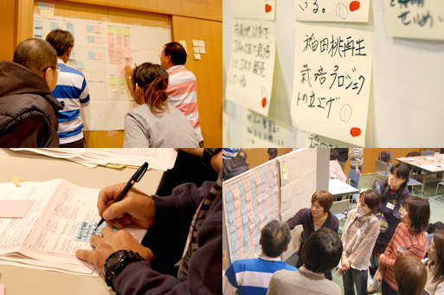

第1回からＦ地域の意見交換会でもっとも頻繁に取り上げられてきたのは、やはり「稲田桃」の話題でしょう。このテーマは「文化・歴史・地域資源」のテーブルで話し合いが進められます。今回は「稲田桃再生栽培プロジェクト」のメンバーのほか、子供会の役員さんが同席。「稲田桃を文化として根付かせるためには、やはり子供のころから親しむことが必要」「子供会の行事として、稲田桃の収穫体験ができないか」「では子供会と連携するには、どうすればいいのか」など、具体的な議論が飛び交います。また「稲田桃の栽培地を見つけるにはどうすればいいか」など、これまで以上に踏み込んだ話し合いもなされました。

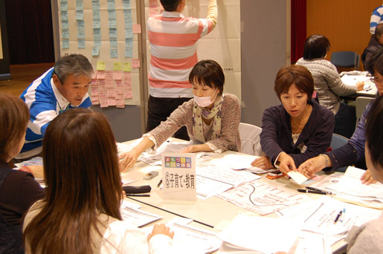

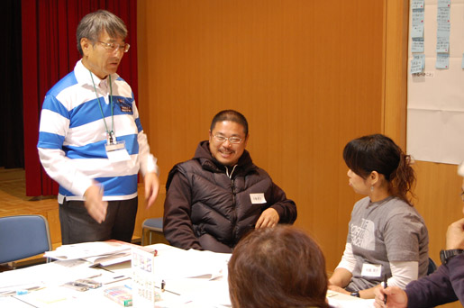

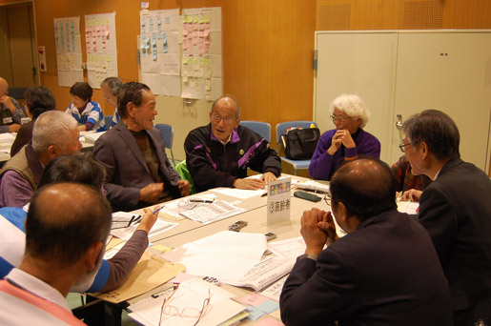

その他に印象的だったのが「安心・安全」テーブルの防犯に関する議論です。人が集まる活気のある街を実現するためには、安心・安全な最低条件。そのために、地元警察との連携の必要性を多くの方が訴えました。さらには「ひったくり防止カバーを配布するのはいいが、若い方が気軽に装着できるデザインではない」「クリエイターなどと協働して、新しいデザインを考えられないか」など、次回に繋がりそうな意見が飛び出していました。

次回もここ楠根リージョンセンターで開催される予定。今回話題に上った協働先の方々をできる限り議論の輪に加えながら、実現への具体的な方策を探っていきます。稲田桃で例えるなら議論はようやく「つぼみ」の段階を迎えました。第4回では出来るだけ多くのつぼみを開花させるべく、参加者同士のさらなる議論が期待されます。